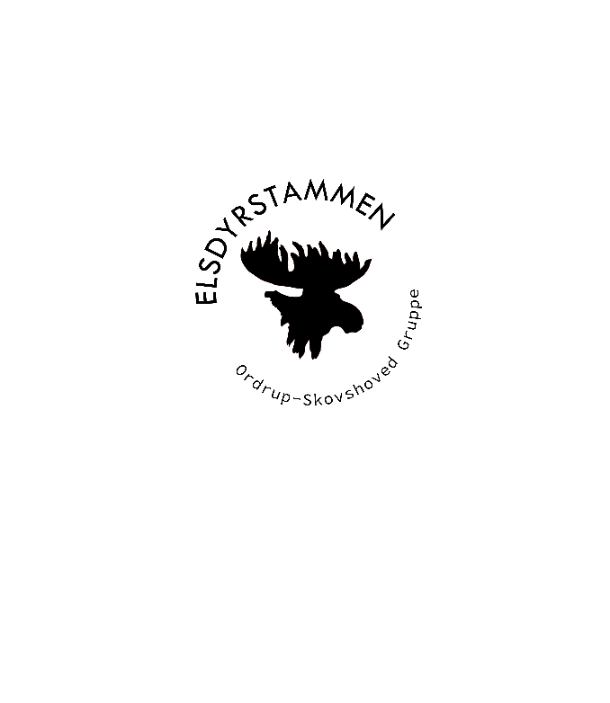**Bæverovernatning i spejderhytten**

Inden længe skal vi afsted på gruppetur til vores weekendhytte Ørnereden d. 16 - 17 november. Derfor vil vi inden da holde en lille overnatning kun for bæverne nede i vores spejderhytte på Morescosvej, så man lige kan prøve det med at være på tur og overnatte med spejderne. Og så kan man i tillæg få sig *Sover selv* mærket efter overnatningen.

Vi mødes **fredag d. 1. november kl. 17** nede i **spejderhytten på Morescosvej 9b**, hvor vi spiser aftensmad og har en super hyggelig og sjov aften sammen. Så nupser vi en god nats søvn i vores soveposer, inden vi næste morgen pakker sammen, spiser morgenmad og slutter af **lørdag d. 2. november kl. 9**

Overnatningen er gratis og vi sørger for alt forplejning. Skulle der være nogle allergener, så skriv det gerne ved tilmeldingen.

**Tilmelding senest tirsdag d. 29. november** til Signe via SMS på 27 58 02 47

**Pakkeliste**Sovepose  
Liggeunderlag  
Bamse  
Tandbørste og tandpasta  
Nattøj  
Et ekstra sæt tøj  
Indesko  
Sygesikringskort  
Evt. medicin  
Lygte

**Kontaktinfo**Signe 27 58 02 47   
Kristian 20 62 00 63